Вручение Благодарственного письма ЦИК России ветерану войны, бывшему председателю участковой избирательной комиссии Спиридонову Петру Андреевичу в честь 70-летия Великой Победы.
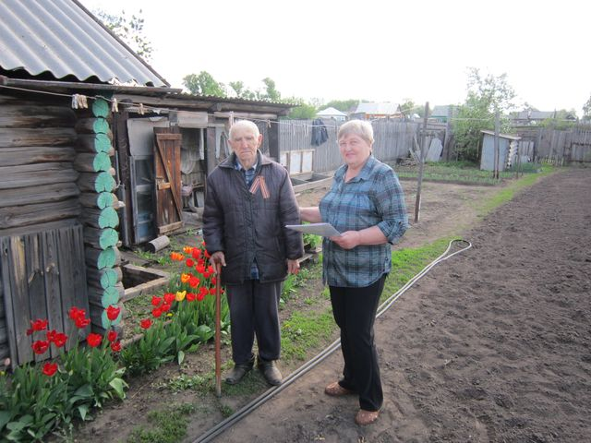 Благодарственное письмо вручает председатель ИКМО Игнатова Татьяна Григорьевна.

